Lesson5
Temat: Family and Home
Na początek śpiewamy piosenkę One little finger… https://www.youtube.com/watch?v=eBVqcTEC3zQ
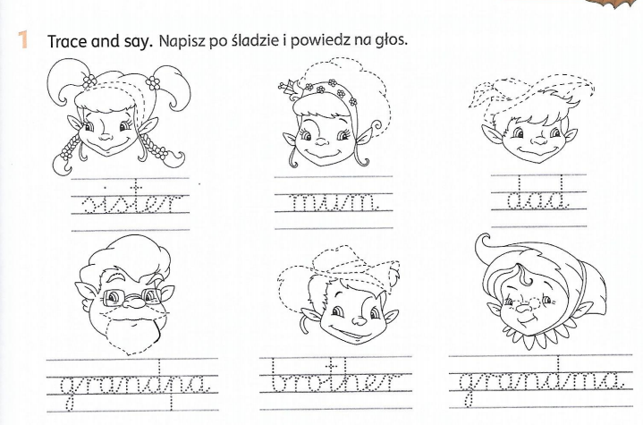
Powtarzamy wraz z nagraniem nazwy członków rodziny i zapisujemy nazwy po śladzie na załaczonej karcie pracy.

Lesson6
Temat Family and Home
Przyglądamy się obrazkowi domku Buda i Holly. Wysłuchujemy nazw pomieszczeń w domu w j.angielskim.
Śpiewamy znaną już piosenkę Hide and seek!
